**HƯỚNG DẪN GÁN NHÃN BẰNG** [**LABELIMG**](https://github.com/tzutalin/labelImg)

1. **Cài đặt Python**

[Python Releases for Windows | Python.org](https://www.python.org/downloads/windows/)

1. **Cài đặt Anaconda**

Bản 64 Bit: [64-Bit Graphical Installer (457 MB) (anaconda.com)](https://repo.anaconda.com/archive/Anaconda3-2020.11-Windows-x86_64.exe)

Bản 32 Bit: [32-Bit Graphical Installer (403 MB) (anaconda.com)](https://repo.anaconda.com/archive/Anaconda3-2020.11-Windows-x86.exe)

1. **Cài đặt LabelImg**

a/ Download [LabelImg](https://github.com/tzutalin/labelImg/archive/master.zip) và giải nén vào C:\labelimg

b/ Mở Anaconda

c/ Mở Anaconda Prompt và sau đó thực thi (gõ 1 dòng và enter lần lượt) các lệnh bên dưới.

cd C:\labelimg

conda install pyqt=5

conda install -c anaconda lxml

pyrcc5 -o libs/resources.py resources.qrc

python labelImg.py

Giao diện của LabelImg

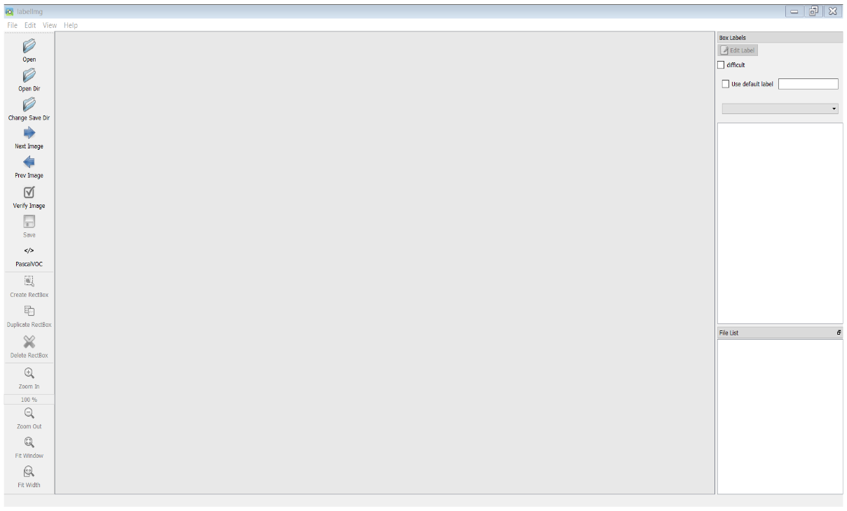

Mở LabelImg cho những lần sau bằng lệnh trong **cmd**:

cd C:\labelimg

python labelImg.py

1. **Tiến hành gán nhãn**

a/ Cập nhật nội dung trong file C:\labelImg\data\predefined_classes.txt,

(ghi đè file predefined_classes.txt bằng file đính kèm) chứa các nhãn từ số 0 đến 9 và ký tự từ A đến Z như sau:

0

1

.

.

8

9

A

B

.

.

Y

Z

b/ Mở LabelImg, click vào biểu tượng “**open dir**” và chọn đến thư mục hình cần gán nhãn rồi nhấn “**Select folder**”.

***Ví dụ*** như hình bên dưới thì thư mục hình cần gán nhãn được lưu trong máy là *D:\Projects\LPR\dataset\license*

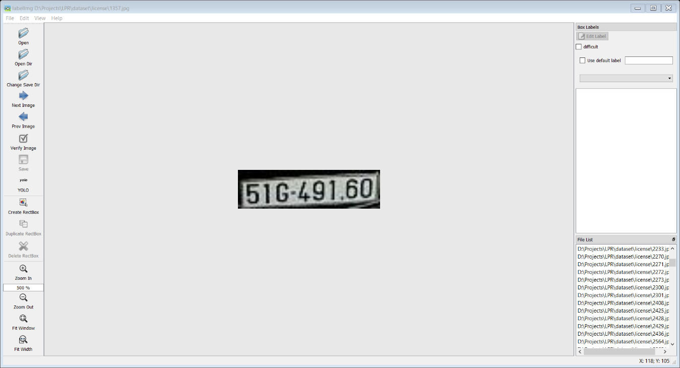

c/ Click chọn format **Yolo**

d/ Tiến hành gán nhãn cho từng ký tự bằng cách click vào biểu tượng **“Create RectBox”**

Kéo thả chuột bao vừa khít ký tự cần gán nhãn và chọn nhãn cho nó. Ví dụ như hình dưới là số 5.

Tiếp tục cho các ký tự còn lại của biển số

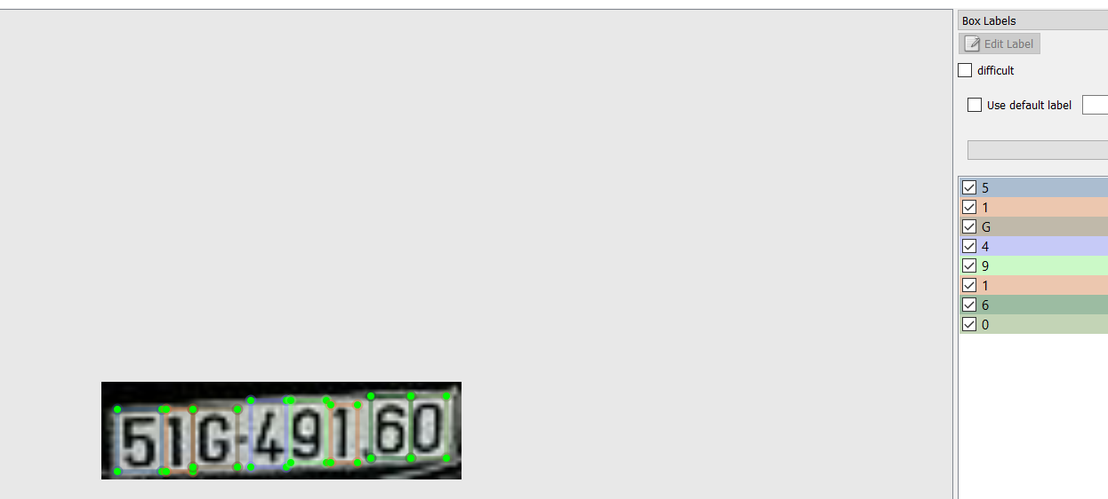

Sau khi gán nhãn cho tất cả các ký tự của biển số thì nhấn vào nút **Lưu** hoặc **Ctrl + S** để lưu file.

e/ Click vào “**Next Image**” để gán nhãn cho hình kế tiếp.

